Синтез наночастиц платины, в полимерных матрицах хитозана и сополимера хитозан-поливинилпирролидона
Зуев Д.Н., ¹ Апрятина К.В.,¹ Амарантов С.В.,² Смирнова Л.А.¹
Студент, 5 курс специалитета
¹Национальный исследовательский Нижегородский государственный университет им. Н.И. Лобачевского, Нижний Новгород, Россия
²ФНИЦ "Кристаллография и фотоника", Институт кристаллографии
им. А.В. Шубникова РАН, Москва, Россия
E-mail: z_u_e_v2020@mail.ru
Наночастицы (НЧ) платины вызывают большой научный интерес, который проявляется в различных биотехнологических и наномедицинских областях из-за их антимикробных, антиоксидантных и противоопухолевых свойств. НЧ Pt проявляют высокую эффективность при низких концентрациях, однако, для клинического использования НЧ необходимо учитывать несколько факторов, таких как их стабильность, биораспределение, биологическая активность, накопление, доставка к определенным органам и растворимость полимера-стабилизатора в нейтральных средах. Одним из наиболее перспективных полимеров для стабилизации НЧ является хитозан, в связи с его биосовместимостью и полифункциональными биологическими свойствами. В работе рассмотрена модификация хитозана путем привитой и блок-сополимеризации с N-винилпирролидоном, исследованы свойства сополимеров, получены НЧ платины в растворах хитозана и его сополимеров с ВПД. НЧ платины получали в растворах полимера-стабилизатора из допанта H₂PtCl₆ при использовании боргидрида натрия как восстановителя с одновременным УФ-воздействием. Композиции были исследованы методами малоуглового рассеяния рентгеновских лучей (РМУ), просвечивающей электронной микроскопией (ПЭМ), ИК-спектроскопией, динамического светорассеяния, дифференциальной сканирующей калориметрией, динамическим механическим анализом. Показано, что в растворе хитозана с конформацией макромолекул жесткий стержень сформированные НЧ платины характеризуются в основном средним радиусом 1.4 нм по данным РМУ (рис. 1, а) и 1.7-4 нм по данным ПЭМ (рис. 1, b).

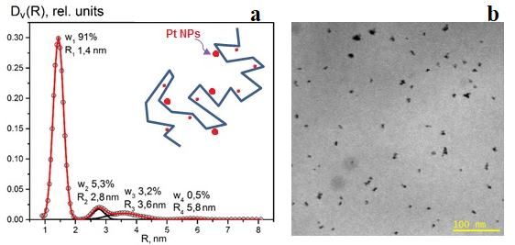

Рис. 1. Размерные характеристики НЧ платины в растворе хитозана с конформацией макромолекул - жесткий стержень по данным а) РМУ; b) ПЭМ

Разработанные композиции могут найти применение при разработке материалов для фототермической терапии, в качестве противоопухолевых агентов, а также для целевой доставки лекарственных средств.
Исследование выполнено за счет гранта Российского научного фонда № 21-73-00188.

